# 【K项目-进度里程碑】

文件建立：2020/8/12， andy,

* 制作人：毛总
* 项目经理：少逸
* 主策：广曦
* 里程碑文档修改记录：

|  |  |  |
| --- | --- | --- |
| 版本计划编号 | 制定时间 | 备注 |
| V1.1 | 8/12 | 少逸与广曦制定，基于BOSS立项会议决议。 |
| V1.2 | 8/30 | Demo版本开发目标调整，增加战斗以外部分工作，时间节点未变动，少逸与广曦制定。 |

## K 项目进度里碑：V1.2 C:\Users\HY4\AppData\Local\Temp\企业微信截图_16000511262163.png

|  |  |  |  |
| --- | --- | --- | --- |
| **时间** | **里程碑** | **开发目标** | **备注** |
| **2020/10/21** | **DEMO版本** | 1. 核心战斗    1. 战斗规则    2. 战前布阵    3. 战斗表现    4. 卡牌组合效果    5. 技能效果    6. buff功能    7. 战斗结算 2. 主界面与各一级入口的基础功能 3. 主线推图初期功能 4. 角色初期功能 5. 部分其他系统    1. 布阵功能    2. 背包系统及部分物品    3. 装备    4. 君主功能 | 当前进度,8/10-9/21  主要目标：核心战斗  次要目标：1，服务于战斗的相关系统。2,策划先行完成1.0版本的设计。 |
| **2020/12/21** | **版本1.0** (前3天内容) | 1. 基础模块：任务、邮件、君主、背包、主UI（主城）、账号功能 2. 养成模块：卡牌系统、技能、装备 3. PVE：主线推图、日常副本、 4. 付费：抽卡（抽将）、商城 5. 社交：聊天、好友 | 功能实现、完善。 |
| **2020/1/5** | **版本1.1** (前3天内容+SDK) | 1. SDK接入 2. 充值功能 3. 首充活动（部分） | **准备导量测试。** |
| **2021/5/5** | **版本2.0**  （前7天内容） | 1. 新增系统、内容：    1. 排行榜    2. 过关斩将（PVE）    3. 战神殿（PVE）    4. 联盟系统    5. 福利系统    6. 7日登录奖励 2. 新增付费：    1. 抽卡（抽将）云台拜将    2. 超值礼包    3. 其他开服活动    4. 活动中心 3. 功能拓展、优化：    1. 背包    2. 系统功能    3. 主线推图 |  |
| **2021/6/5** | **版本3.0** | 运营阶段更新内容待定，依据公司战略与运营数据调优版本，每月保持2-3次更新，其中1次为大版本更新，1-2次小更新 |  |
| **2021/7/5** | **版本4.0** | 同上 |  |
| **2021/8/5** | **版本5.0** | 同上 |  |

代号KL项目进度里碑：V1.1  
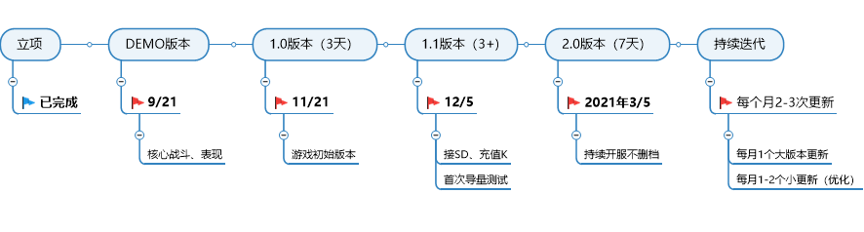

|  |  |  |  |
| --- | --- | --- | --- |
| **时间** | **里程碑** | **开发目标** | **备注** |
| **2020/9/21** | **DEMO版本** | 1. 核心战斗    1. 战斗规则    2. 战前布阵    3. 战斗表现    4. 卡牌组合效果    5. 技能效果    6. buff功能    7. 战斗结算 | 当前进度,8/10-9/21 |
| **2020/11/21** | **版本1.0** (前3天内容) | 1. 基础模块：任务、邮件、君主、背包、主UI（主城）、账号功能 2. 养成模块：卡牌系统、技能、装备、神兵 3. PVE：主线推图、日常副本、试炼塔 4. PVP：擂台赛 5. 付费：抽卡（抽将）、商城 6. 社交：聊天、好友 |  |
| **2020/12/5** | **版本1.1** (前3天内容+SDK) | 1. SDK接入 2. 充值功能 3. 首充活动（部分） |  |

|  |  |  |  |
| --- | --- | --- | --- |
| **2021/3/5** | **版本2.0**  （前7天内容） | 1. 新增系统、内容：    1. 排行榜    2. 龙魂    3. 神兵    4. 神将试炼（PVE）    5. 过关斩将（PVE）    6. 战神殿（PVE）    7. 逐鹿群雄（PVP）    8. 联盟系统    9. 福利系统    10. 武圣降临    11. 7日目标    12. 7日登录奖励 2. 新增付费：    1. 抽卡（抽将）云台拜将    2. 成长资源抽将    3. 超值礼包    4. 其他开服活动    5. 活动中心 3. 功能拓展、优化：    1. 君主    2. 背包    3. 系统功能    4. 卡牌    5. 技能系    6. 主线推图 |  |
| **2021/4/5** | **版本3.0** | 运营阶段更新内容待定，依据公司战略与运营数据调优版本，每月保持2-3次更新，其中1次为大版本更新，1-2次小更新 |  |
| **2021/5/5** | **版本4.0** | 同上 |  |
| **2021/6/5** | **版本5.0** | 同上 |  |